รายงานการปฏิบัติราชการงานสืบสวน สถานีตำรวจภูธรบ้านแพ้ว
ประจำเดือน มีนาคม ๒๕๖๗

1.สถิติจับกุมความผิดเกี่ยวยาเสพติด
ความผิดเกี่ยวกับยาเสพติด ประจำเดือน มีนาคม 256๗

ประเภทความผิด | จับกุม (ราย) | ผู้ต้องหา (คน)
ผลิต | 0 | 0
จำหน่าย/เพื่อจำหน่าย | 3 | 3
ครอบครอง | 7 | 7
ครอบครองเพื่อเสพ | 1 | 1
เสพ | 3 | 3
รวม | 14 | 14

2.สถิติจับกุมความผิดเกี่ยวกับอาวุธปืนและความผิดอื่น
ความผิดเกี่ยวกับอาวุธ ประจำเดือน มีนาคม 256๗

ประเภทความผิด | จับกุม (ราย) | ผู้ต้องหา (คน)
อาวุธปืนไม่มีทะเบียน | 1 | 1
อาวุธปืนมีทะเบียน | 1 | 1
รวม | 2 | 2

๓. รายงานการปฏิบัติราชการงานสืบสวน ประจำเดือน ตุลาคม ๒๕๖๖
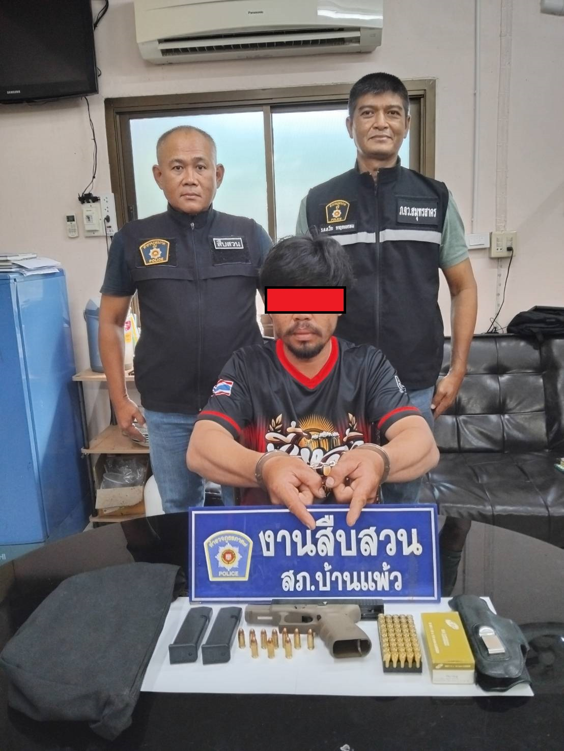
๓.๑ เมื่อวันที่ 6 มีนาคม ๒๕๖๗ พ.ต.ต.อรรถสิทธิ์ แย้มทวี สว.สส.สภ.บ้านแพ้ว พร้อมกำลังชุดสืบสวน ดำเนินการตามโครงการสืบสวนปราบปรามอาชญากรรมและยาเสพติด ได้มีการตรวจค้นจับกุมตัว นายยุรนันท์ หรืออั๋น พิมทอง พร้อมของกลาง อาวุธปืนสั้นกึ่งอัตโนมัติ ขนาด 9 มม. มีทะเบียน จำนวน 1 กระบอก และเครื่องกระสุนปืน ขนาด 9 มม. จำนวน 55 นัด โดยกล่าวหาว่า “มีอาวุธปืนและเครื่องกระสุนปืนไว้ในครอบครองโดยไม่ได้รับอนุญาต”

๓.๒ วันที่ ๖ มีนาคม ๒๕๖๗ พ.ต.ต.อรรถสิทธิ์ แย้มทวี สว.สส.สภ.บ้านแพ้ว พร้อมกำลังชุดสืบสวน ดำเนินการตามโครงการสืบสวนปราบปรามอาชญากรรมและยาเสพติด ได้มีการตรวจค้นจับกุมตัว นายเอกรัฐ หรือเอก พิมทอง พร้อมด้วยของกลาง ยาบ้า จำนวน 260 เม็ด และ อาวุธปืนยาวอัดลม ไม่มีทะเบียน จำนวน 1 กระบอก โดยกล่าวหาว่า “จำหน่ายยาเสพติดให้โทษประเภท ๑ เมทแอมเฟตามีน (ยาบ้า)โดยมีไว้ในความครอบครองเพื่อจำหน่ายโดยไม่ได้รับอนุญาต อันเป็นการกระทำเพื่อการค้า และการก่อให้เกิดการแพร่กระจายในกลุ่มประชาชน,มีอาวุธปืนไว้ในความครอบครองโดยไม่ได้รับอนุญาต”
